# html和css

## 使用开发工具

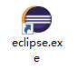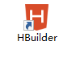

# HTML技术

## 什么是html

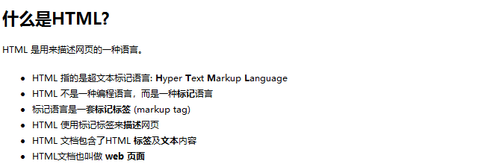

html这个语言就是交给浏览器解析执行。

html文件如何执行？

现代的所有浏览器都可以来执行html文件

有什么作用？

可以通过html 来写出静态页面，并且可以在浏览器中显示

## 创建html文件

常规创建：

1. 右击创建记事本
2. 把扩展名修改为 .html
3. 打开书写 Hello World！
4. 使用浏览器查看书写的数据

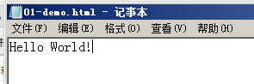

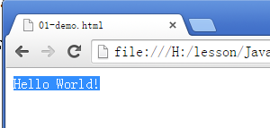

注意：html文件书写完成之后，不需要经过编译的过程，直接交给浏览器就可以解析执行。

后期我们创建html文件需要使用 MyEclipse创建：

现在使用Hbuilder， ide

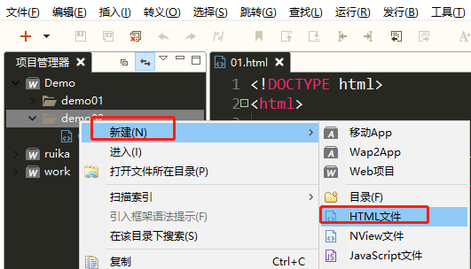

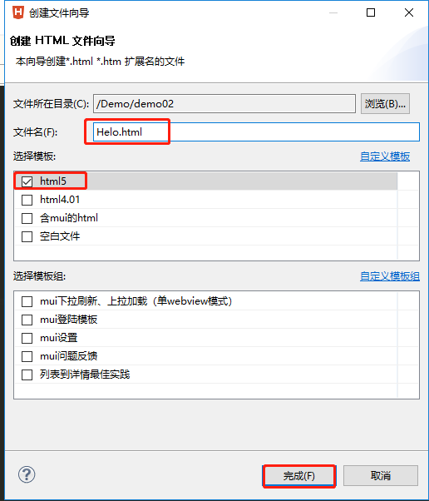

## meta

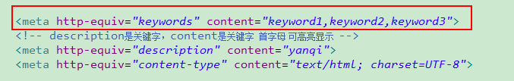

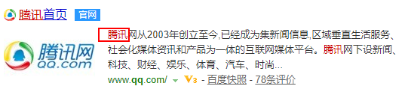

查看源代码

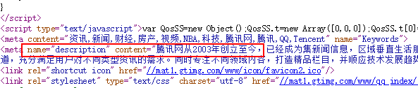

## 面页倒记时

<meta http-equiv="refresh" content="10;url=https://www.baidu.com">

<!DOCTYPE html>

<html>

<head>

<meta charset="UTF-8">

<meta http-equiv="refresh" content="10;URL=http://www.baidu.com">

<title> 倒记时 </title>

</head>

<body>

<script type="text/javascript">

var time = 9;

window.onload = function(){

window.setInterval("showTime()", 1000);

}

function showTime(){

document.getElementById("s").innerHTML = time;

time--;

}

</script>

<font class=p2>&nbsp;&nbsp;&nbsp;&nbsp;无法访问<span id="s" style="color: orange;font-size: 28px;">

10

</span>秒后跳到<a href="http://www.baidu.com">百度</a>

</body>

</html>

效果

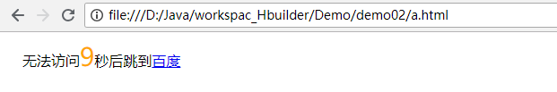

## 标题logo

在线转ico格式 http://www.bitbug.net/

<link rel="shortcut icon" type="image/x-icon" href="images/weblogo.ico" media="screen" />

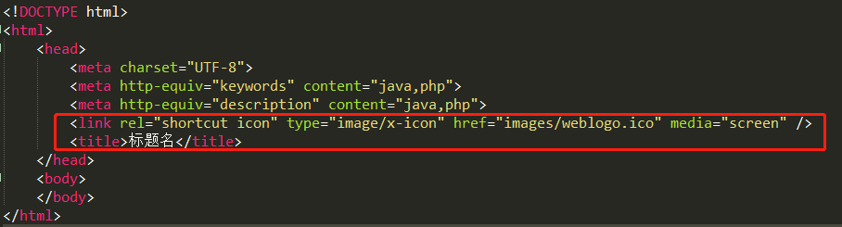

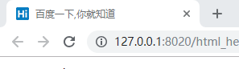

## html手册（api）介绍

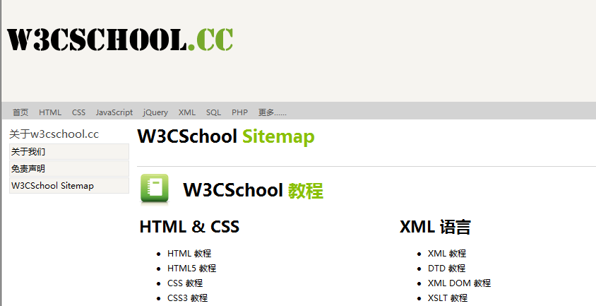

手册来自 w3c组织。

w3c组织：这个制定了互联网上众多通信协议规则和基本的网站开发技术规则。

## html文件的书写规范

任何的语言书写的源码代码都有自己的书写规范。

html规范：

所有的html代码都需要保存在 html 标签中不区分大小写。

格式：

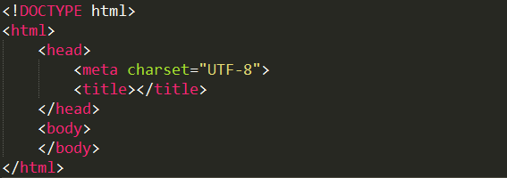

## html标签介绍

HTML 标记标签通常被称为 HTML标签或元素 (HTML tag)。

* HTML 标签是由*尖括号*包围的关键词，比如 <html>
* HTML 标签通常是*成对出现*的，比如 <b> 和 </b> 叫双标签
* 标签对中的第一个标签是*开始标签*，第二个标签是*结束标签*
* 双标签：<标签 属性名=属性值>内容</标签> 如：
* 单标签：<标签/> 如：<br/>(换行) <hr/>(水平线)

## 常用标签介绍

### 基本标签：

**<!-- 这是注释 -->**

**<hr/> （水平线）**

**<br/> （换行）**

**<p>这是一个段落。</p>**

<sub> （下标文本）

<sup> （上标文本）

需求：

1. 给代码加注释 <!-- -->
2. 盼盼 小面包 中间加一条水平线 你们真靓 <hr/>真帅
3. aaaa 换行 换行 bbbb aaaa <br/> <br/> bbbb
4. 新段落：好好学习！<p>好好学习</p>

5、打印 **log28=32**5 log<sub>2</sub>8=3 2<sup>5</sup>

### font字体标签

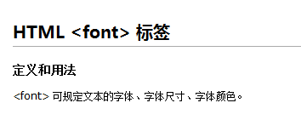

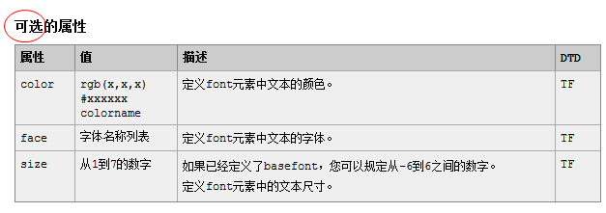

需求：真棒 “真棒”字体变红，字号调大

<font color='red' size=7>真棒</font>

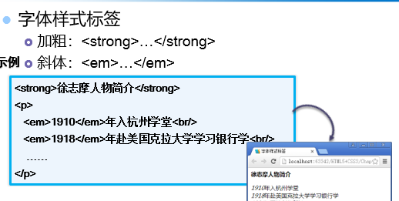

### 特殊字符

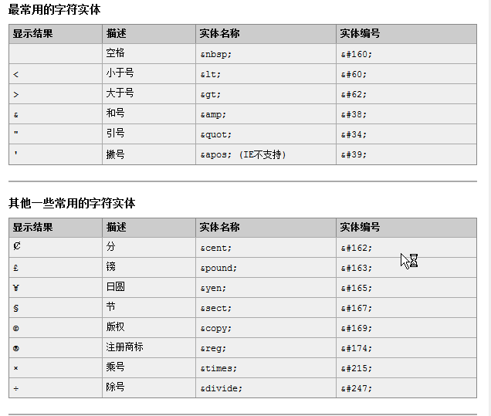

这些字符实体都是以"&"开头，以英文分号"；"结束。

空格 &nbsp;

大于号（>） &gt;

小于号（<） &lt;

引号（"） &quot;

版权符号（©） &copy;

需求：

1、页面打印 <aaaa bbbb=”cccc”> &lt;&copy;aaaa bbbb=&quot;cccc”&gt;<br/><hr/>

2、java 高薪就业 学好java&nbsp;&nbsp;&nbsp;&nbsp;高薪就业

### 标题标签

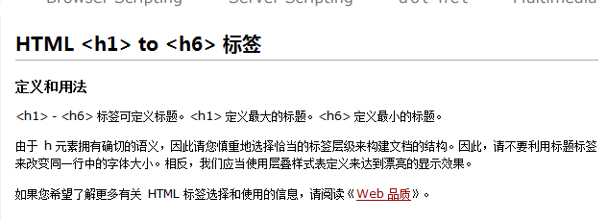

<h1>你好</h1>

<h2>你好</h2>

<h3>你好</h3>

<h4>你好</h4>

<h5>你好</h5>

需求：



HTML代码：

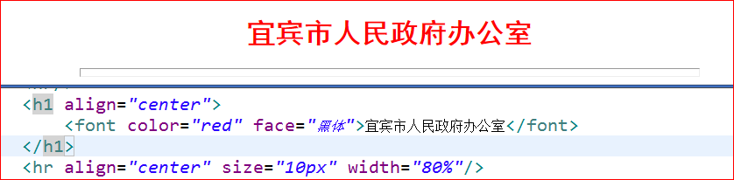

作业：将hr线变红

<h1 align="center">

<font color="red" face="黑体" size=7>宜宾市人民政府办公室</font>

</h1>

<hr color="red" align="center" size="10px" width="80%"/>

### 超链接（重点）

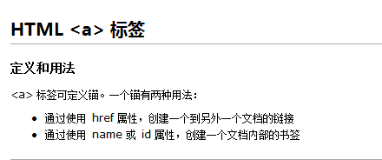

普通的链接： <a href="http://www.example.com/">链接文本</a>  
图像链接： <a href="http://www.example.com/"><img src="URL" alt="替换文本"></a>  
邮件链接： <a href="mailto:webmaster@example.com">发送e-mail</a>

javascript取消链接效果：<a href="javascript:void(0);">javascipt:void(0)</a>

书签：  
<a id="tips">提示部分</a>  
<a href="#tips">跳到提示部分</a>

target属性里面：指定连接的新资源在什么位置打开。

_blank 是表示在一个新的页面中打开

href书写时注意的事项：

1、如果连接的是互联网中的资源，这时 需要书写http://

2、如果不写任何协议，这时默认使用的file协议

3、在书写a标签的时候，指定的不同的协议，这时浏览器会识别这些协议完成不同的事情

需求：

1. 导航：首页 关于我们（点击发送邮件）
2. 在定义书签

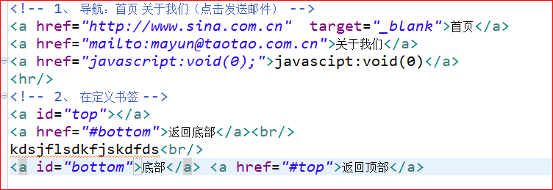

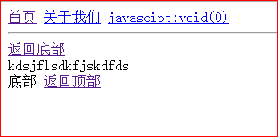

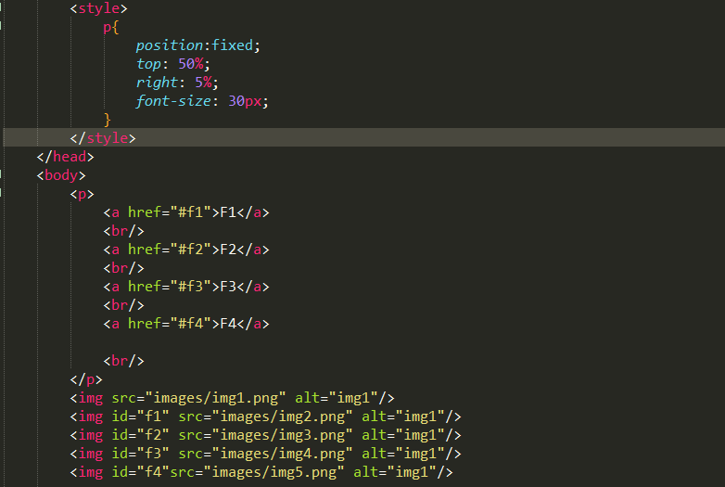

点击图片实现连接



### 列表标签

**无序列表**

<ul>

<li>项目</li>

<li>项目</li>

</ul>

需求：罗列自己喜欢的水果

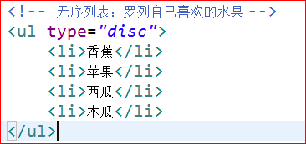

**有序列表**

<ol>

<li>第一项</li>

<li>第二项</li>

</ol>

需求：罗列自己喜欢的明星

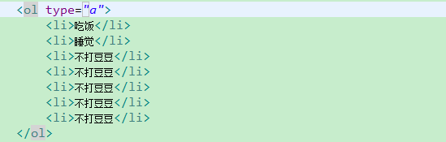

**自定义列表**

<dl>

<dt>项目 1</dt>

<dd>描述项目 1</dd>

<dt>项目 2</dt>

<dd>描述项目 2</dd>

</dl>

需求：罗列男明星和女明星

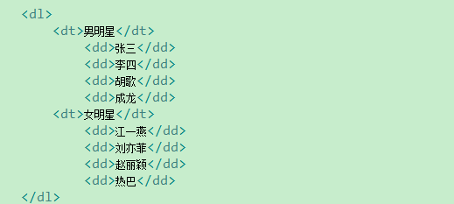

### img标签

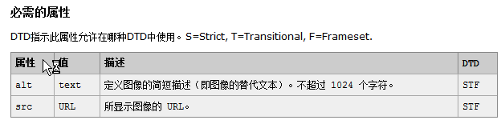

<img src="URL" alt="替换文本" height="42" width="42">

需求：显示照片，鼠标悬浮时显示:哈哈，我是小姐姐，宽450，未找到图片显示 “小姐姐哪去了”



### 表格标签

表格：早期页面上主要使用表格完成页面的布局。现在的网站开发使用CSS+DIV的组合完成页面布局。

现在主要使用表格完成页面的数据展示和简单的数据格式化，让数据变的更加的美观和整齐。

书写的表格，如果单元格中没有任何的数据，表格也在页面上不会显示。

Cellpadding 是指单元格内文字与边框的距离

表格标签：<table>

表格是由行和列组成。在每一个行中有多个列。在html中列称为单元格。

在html中书写表格的时候，需要先有行，再有单元格。

Cellspacing 指单元格之间的距离

Bordercolor 表格边框颜色

案例：

<table border="1" width="70%" align="center" cellpadding="10px" cellspacing="0px" bordercolor="red">

<tr>

<th>表格标题</th>

<th>表格标题</th>

<th>表格标题</th>

</tr>

<tr>

<td>表格数据21</td>

<td>表格数据22</td>

<td>表格数据23</td>

</tr>

<tr>

<td>表格数据31</td>

<td>表格数据32</td>

<td>表格数据32</td>

</tr>

</table>

需求：图书列表 编号,书名，价格，作者

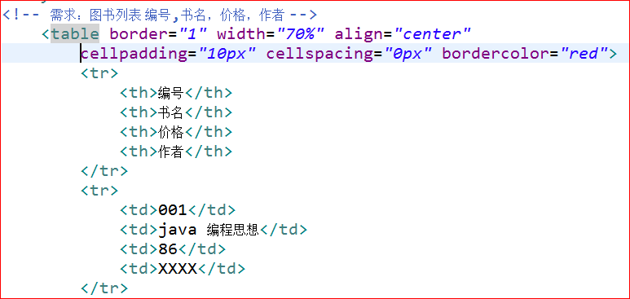

### 跨行跨列表格

在制作跨行和跨列的表格时，首先先做一个完整的表格，然后去研究当前这个单元需要跨越的行或者列即可。在需要跨行或者跨列的单元格使用rowspan或者colspan属性这时跨越的数据。

**原始表格1：**

|  |  |
| --- | --- |
| **姓名** | **联系方式** |
| 麦先生 | 131 4000 8888 |
| 麦先生 | 68986688 |

需求1：合并第二行第一列和第三行第一列

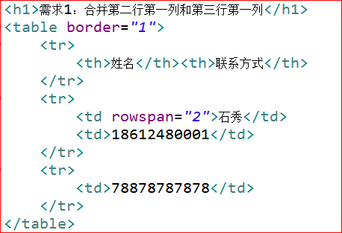

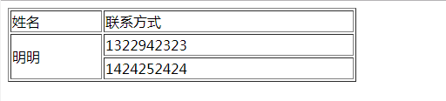

**原始表格2：**

|  |  |  |
| --- | --- | --- |
| **姓名** | **联系方式** | **联系方式** |
| **石秀** | 18612480001 | 68986688 |

需求2：合并第一行第二列和第一行第三列

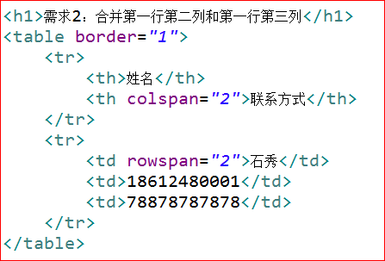

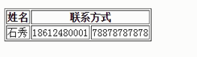

### 表单标签（重点）

表单标签的主要功能：它是把表单中的数据提交给远端的服务器。

表单标签：一组标签不是一个标签。

<form>

子标签，子标签中的数据，会被提交给服务器

</form>

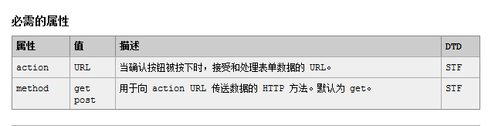

Html代码：

<!--get请求 会url地址栏显示-->

<!--post请求 不会url在地址栏显示-->

<center>

<h3>登录页面</h3>

<table>

<form action="http://www.baidu.com" method="post">

<tr>

<td>用户名：<font color="red">*</font></td>

<td><input type="text" name="username" placeholder="请输入用户名" title="请输入用户名"></td>

</tr>

<tr>

<td>密 &nbsp;&nbsp;码：<font color="red">*</font></td>

<td><input type="password" name="password" placeholder="请输入密码" title="请输入密码"/></td>

</tr>

<tr>

<td><input type="submit" value="登录" />

<input type="reset"/>

</td>

</tr>

</form>

</table>

</center>

效果：

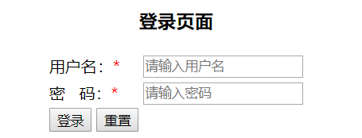

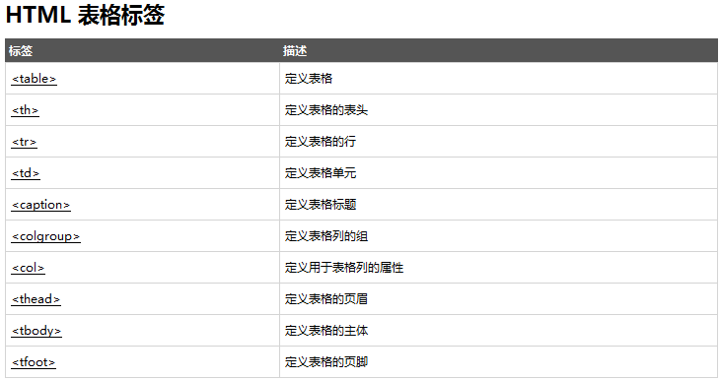

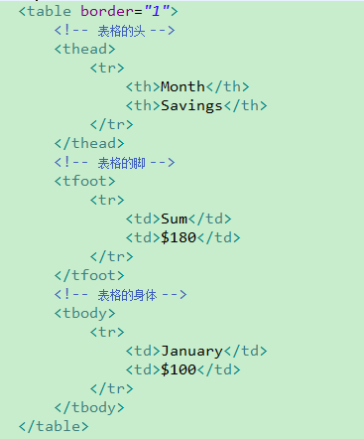

<form>

<!-- 文本输入框 -->

文本输入框<input type="text" name="username"/><br />

<!-- 密码输入框 -->

密码输入框 <input type="password" name="password"/><br />

<!-- 日期 -->

日期 <input type="date" /><br />

<!-- 日期时分 -->

日期时分<input type="datetime-local" /><br />

<!-- 数字 -->

数字 <input type="number"/><br />

<!-- 多选框 -->

多选框

<input type="checkbox" checked="checked" name="box"/>看书

<input type="checkbox" name="box"/>写字

<input type="checkbox" name="box"/>打球

<input type="checkbox" name="box"/>睡觉<br />

<!-- 单选框 -->

单选框

<input type="radio" name="sex" value="女"/>女

<input type="radio" name="sex" value="男"/>男

<input type="radio" name="sex" value="人妖"/>人妖<br />

<!--上传文件 -->

上传文件

<input type="file" name="filename"/><br />

<!-- 提交按钮 -->

提交按钮

<input type="submit" value="注册"/><br />

<!-- 重置按钮 -->

重置按钮

<input type="reset"/><br />

<!--按扭-->

<button id="008" name="js">按扭</button>

<!-- 隐藏域 -->

隐藏域

<input type="hidden" /><br />

<!--下拉框-->

下拉框

<select>

<option value="北京">北京</option>

<option value="国际郑">国际郑</option>

<option value="上海">上海</option>

<option value="信阳">信阳</option>

</select>

<!--文本域 4行60列-->

文本域

<textarea rows="10" cols="30"></textarea>

</form>

需求：用户注册页面 用户名、密码、性别（单选）、爱好（多选）、暗恋的对象（隐藏域）、居住城市（下拉）、大头贴（文件）、自我介绍、提交、重置

切忌：以后开发form表中method使用post方式提交。等大家讲到服务器的时候就为什么用post了。

disabled=*"disabled" 锁死*

readonly=*"readonly" 只读*

placeholder=*"请输入密码"*

value=*"江一燕"*

maxlength=*"3"*

placeholder=*"请输入用户名"*

title=*"请输入用户名"*

autocomplete =*"off"*

### Label标签

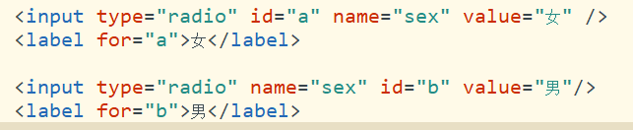

### Iframe内联框架

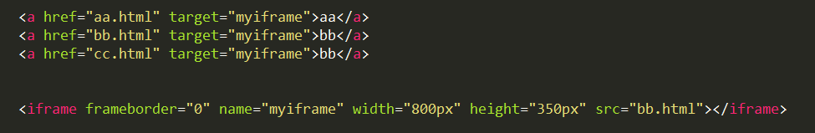

frameborder="0" **移除**iframe**边框**

### div和span

div标签：

span标签：

p标签（重复）：

<!--

div、span标签它们仅仅是用来封装数据，而对数据不做任何的样式效果的设置。

p它html中的段落标签，被p标签封装的数据，会有段前和段后的间隔。

出现div和span标签的目的是主要让html标签从负责数据的封装和样式进行分离。

早期的html标签，它既可以封装数据，同时通过标签的属性可以对封装的数据进行样式效果的设置。

后期网页设计中，我们主要使用div和span，以及html中的其他标签完成页面上要显示的数据的封装，

而不再使用html标签的属性来控制页面上数据的样式，把样式交给了新的技术CSS。

html主要负责数据的封装，CSS技术负责页面的数据显示的样式。

div和span以及p标签将来在页面上重点不是封装数据，而是对页面进行划分和布局

-->

<div>div中的数据1</div>

<div>div中的数据2</div>

<div>div中的数据3</div>

<span>span中的数据1</span>

<span>span中的数据2</span>

<span>span中的数据3</span>

<p>段落中的数据1</p>

<p>段落中的数据2</p>

<p>段落中的数据3</p>

# HTML5

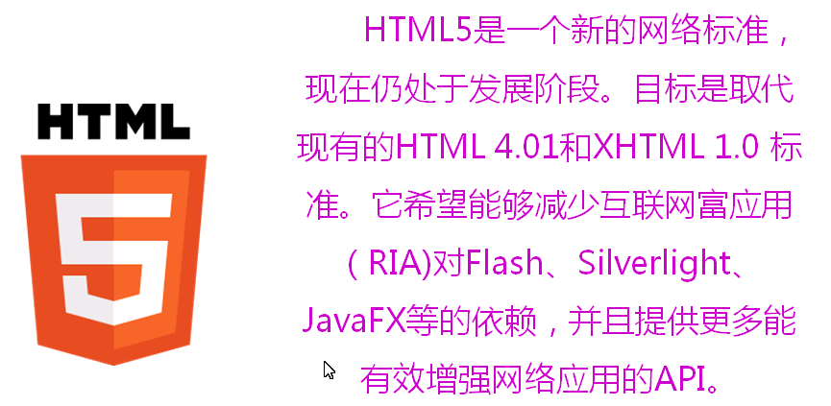

## H5的新特性

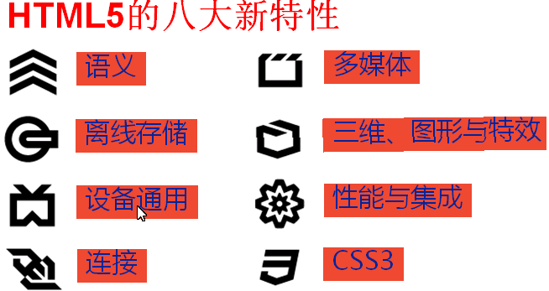

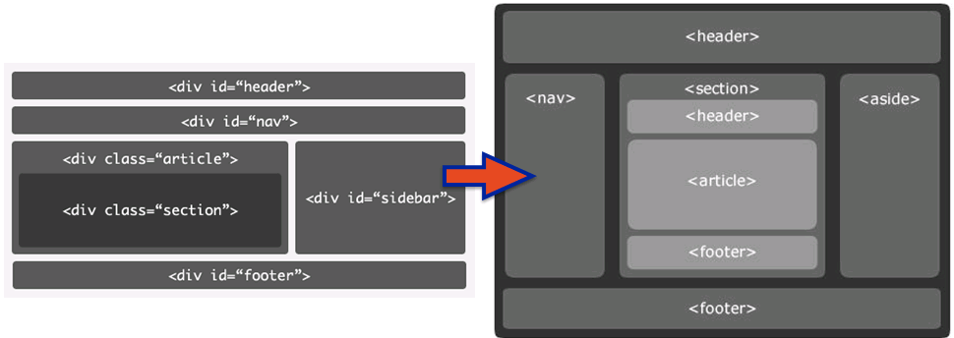

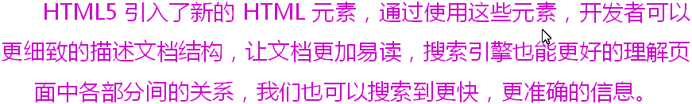

## 十个常用的新标签

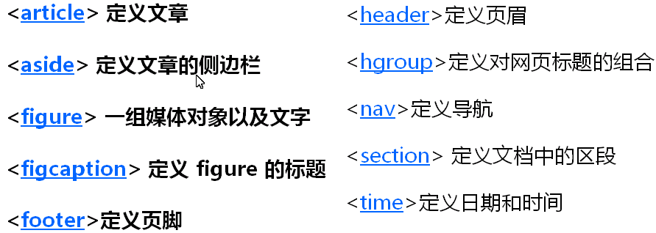

### 加入背景音乐

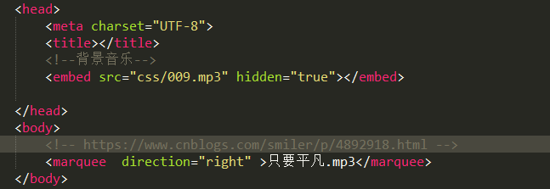

### 加入视频



## 下拉

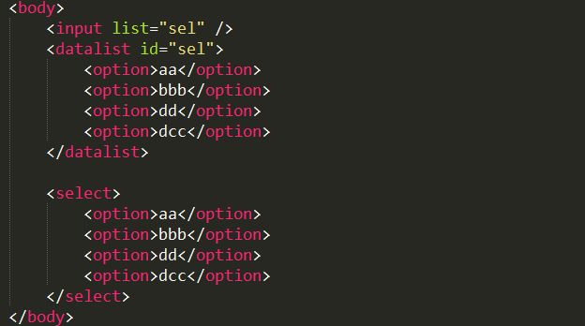

## Input验证

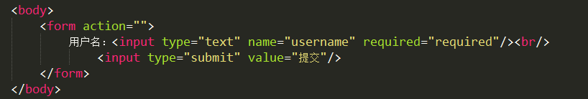

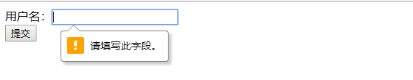

## Input正则

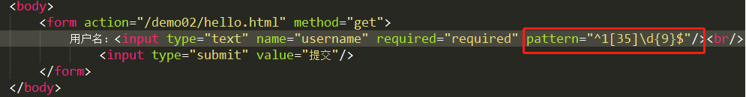

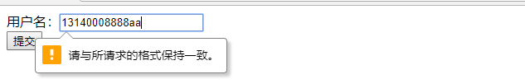

## CSS3技术

### CSS技术介绍

CSS 是 **Cascading Style Sheet** 的缩写。译作「层叠样式表单」。是用于(增强)控制网页样式并允许将样式信息与网页内容分离的一种标记性语言。

### CSS和html的结合方式

#### 3.1、第一种：html标签内部

在所有的html标签上都有一个style属性。可以在这个属性中书写css代码。

CSS代码书写格式：

key:value;

key和value都需要到css文档中查阅

需要书写多个样式的时候，可以使用分号隔开不同的样式代码；如果一个样式对应的value值较多，这时候可以使用空格隔开。

HTML代码：

<div>div数据1</div>

<div>div数据2</div>

<span>span数据1</span>

<span>span数据2</span>

需求：两个div 和 两个span，都设置 字体红色，边框 1px 绿色 实线。

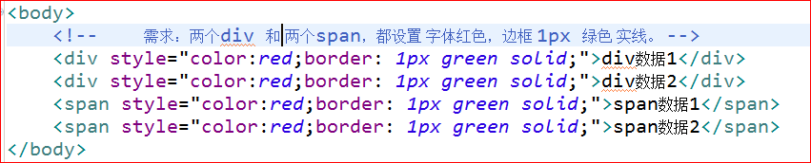

#### 3.2、第二种：在head标签中使用style标签嵌入css代码

HTML代码：

<div>div数据1</div>

<div>div数据2</div>

<span>span数据1</span>

<span>span数据2</span>

需求：两个div 和 两个span，都设置 字体红色，边框 1px 绿色 实线。

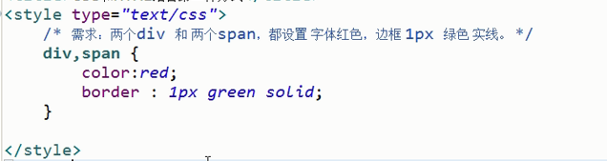

#### 3.4、第三种：使用link标签引入

HTML代码：

<div>div数据1</div>

<div>div数据2</div>

<span>span数据1</span>

<span>span数据2</span>

需求：两个div 和 两个span，都设置 字体红色，边框 1px 绿色 实线。



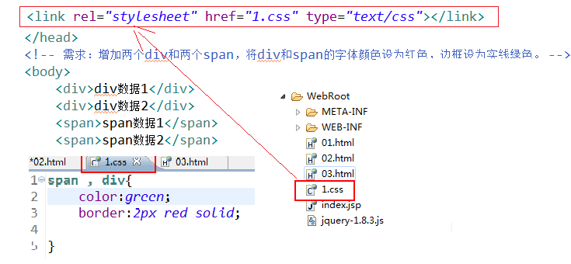

#### 3.5 import引入样式--了解



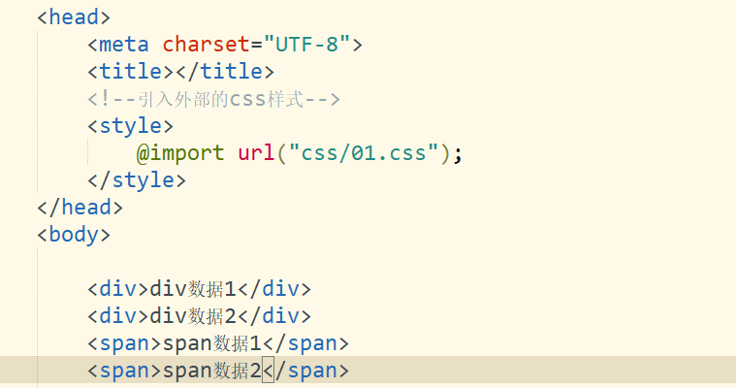

### 三种引入css样式的优先级

外部

h1{

color: blue;

}

<head lang="en">

<meta charset="UTF-8">

<title>样式引入优先级问题</title>

<!--外部样式-->

<link rel="stylesheet" href="css/style.css"/>

<!--内部样式-->

<style>

h1{

color: green;

}

</style>

</head>

<body>

<h1 style="color: red">北京欢迎你</h1> <!--行内样式-->

<p>北京欢迎你，有梦想谁都了不起！</p>

<p>有勇气就会有奇迹。</p>

<p>北京欢迎你，为你开天辟地</p>

<p>流动中的魅力充满朝气。</p>

</body>

</html>



### 4.CSS选择器-重点

选择器：表示当前css代码需要作用的html标签。

#### 4.1、标签名选择器

通过html标签的名字来表示css代码要作用的html标签。

格式：

标签名{

css代码

}

HTML1：<input type="text" name="username">

需求1：取消input的边框，增加底部边框

None表示无边框 double 双线边框

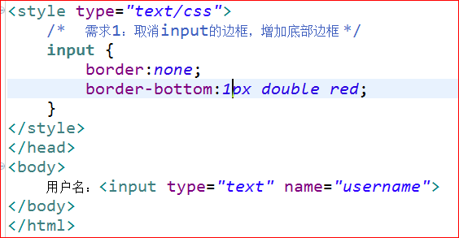

HTML2:

<table border="1" width="70%" align="center" cellpadding="10px" cellspacing="0px" bordercolor="red">

<tr>

<td><input type=”text” /></td>

<td><input type=”text” /></td>

<td><input type=”text” /></td>

</tr>

<tr>

<td><input type=”text” /></td>

<td><input type=”text” /></td>

<td><input type=”text” /></td>

</tr>

<tr>

<td><input type=”text” /></td>

<td><input type=”text” /></td>

<td><input type=”text” /></td>

</tr>

</table>

需求2：模拟excel表格输入

样式代码：

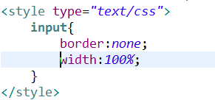

效果如下：

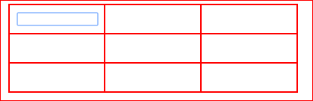

#### 4.2、id选择器

在页面上的所有标签都有一个id属性，我们可以通过这个id属性来选择这个标签。

格式：

#id属性值{

css代码

}

HTML代码：

用户名：<input type=*"text"* id=*"i001"*/><br>

密码：<input type=*"password"* />

需求：根据id查找用户名输入框，将背景设置成黑色

代码及效果：

注意：给id名字不要用纯数字

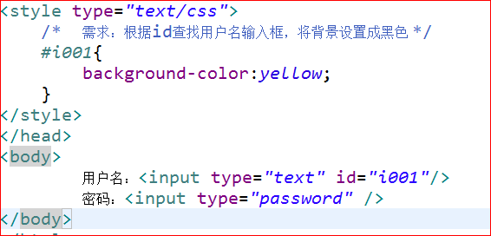

注意：标签的id属性，真正不是给css使用的，而是后期给JavaScript使用的。在书写页面上标签的id属性的值时，一定要保证页面上的所有标签的id属性值不能重复。

#### 4.3、class选择器（类选择器）

在html标签上，所有的标签都有一个class属性，可以根据这个属性来选择具体的标签。class属性的值可以重复。

格式：

.class属性值{

css代码

}

HTML 代码：

<h1 class="center">标题居中</h1>

<p class="center">段落居中。</p>

需求：拥有 center 类的 HTML 元素均为居中。

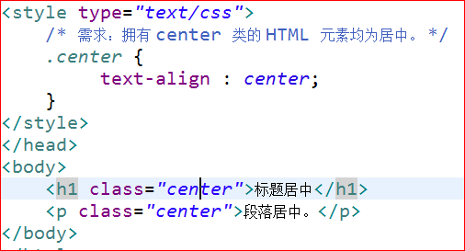

#### 4.4、组合选择器

组合选择器应用场景：当页面上多个标签使用的css样式相同，这时我们可以把多个标签选中，然后使用相同的css代码作用

格式：

选择器名,选择器名{

css代码

}

HTML代码：

<h1 id=*"id1"*>写的更少!</h1>

<h2 class=*"class1"*>做的更多!</h2>

<p>世界因你而不同.</p>

需求：将h1 h2 p 标签的字体颜色变为蓝色。

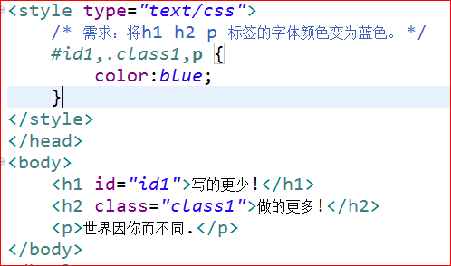

#### 4.5、层级选择器

格式：

父标签 子孙标签{

css代码

}

HTML片段：

<div>

<p>段落 1。 在 div 中。</p>

<p>段落 2。 在 div 中。</p>

</div>

<p>段落 3。不在 div 中。</p>

<p>段落 4。不在 div 中。</p>

需求：将div内p元素背景色变为黄色。

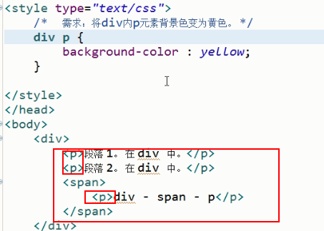

父子选择器

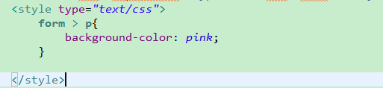

同级先择器

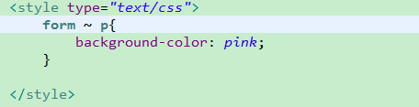

紧挨着的那个标签

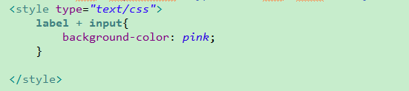

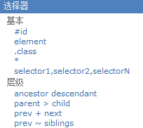

以后开发中用的最多的就是class id 这种选择器

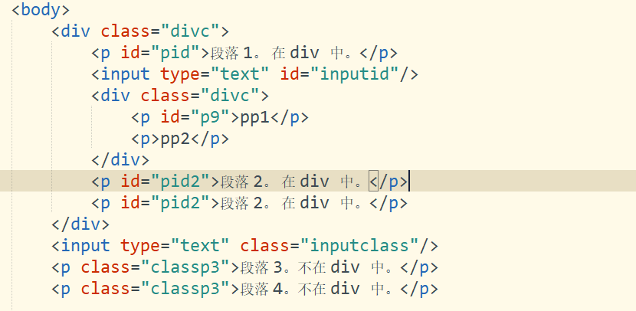

### 基本选择器的优先级

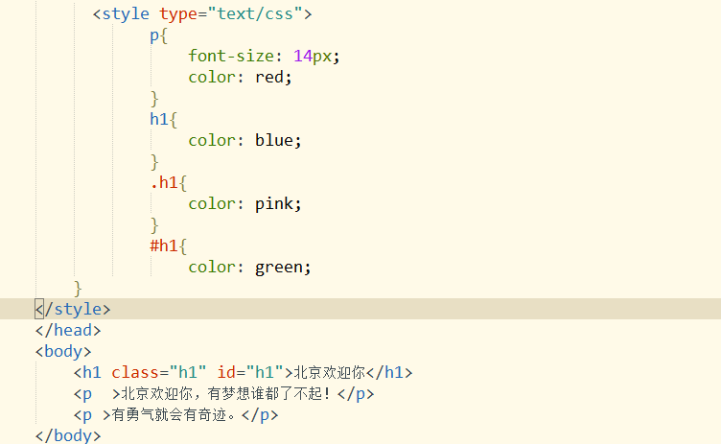

### 伪类选择器

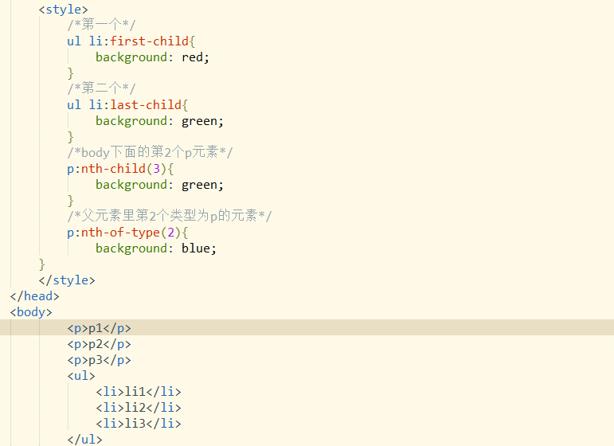

## Div提交按钮

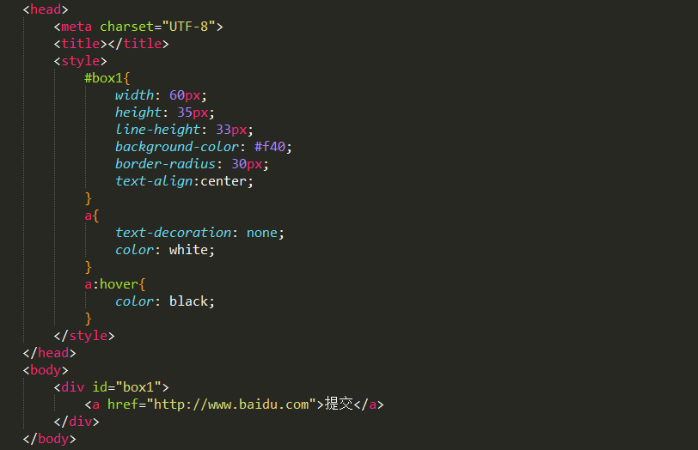



## 列表如何转成行排列

ul li{

*list-style*: none; --去掉列表样式

*display*: inline-block;

}

li h3,p{

*text-align*: center;

}

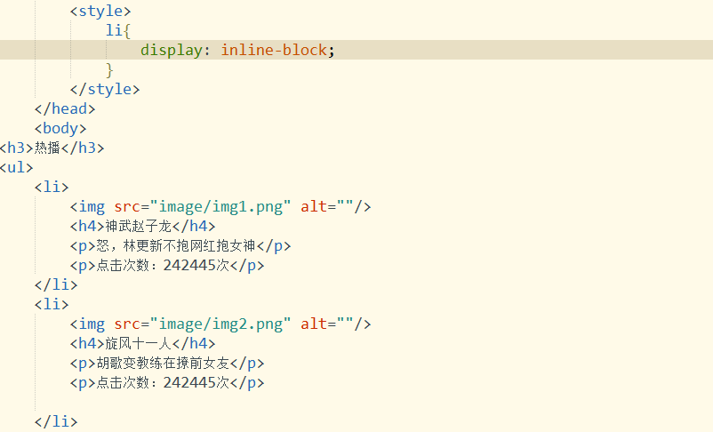

## 列表

<style>

.title {

font-size: 18px;

font-weight: bold;// 粗体字体

text-indent: 1em;// 设置首行文本的缩进

line-height: 35px;

}

ul li {

height: 30px;

line-height: 25px;

text-indent: 1em;

list-style: none;/*去掉列表前面的样式*/

list-style-type: circle; /*修改列表前面的样式*/

}

a {

font-size: 14px;

text-decoration: none;

color: #000;

}

a:hover {

color: #F60;

text-decoration: underline;

}

</style>

<h2 class="title">全部商品分类</h2>

<ul>

<li><a href="#">图书</a>&nbsp;&nbsp;<a href="#">音像</a>&nbsp;&nbsp;<a href="#">数字商品</a></li>

<li><a href="#">家用电器</a>&nbsp;&nbsp;<a href="#">手机</a>&nbsp;&nbsp;<a href="#">数码</a></li>

<li><a href="#">电脑</a>&nbsp;&nbsp;<a href="#">办公</a></li>

<li><a href="#">家居</a>&nbsp;&nbsp;<a href="#">家装</a>&nbsp;&nbsp;<a href="#">厨具</a></li>

<li><a href="#">服饰鞋帽</a>&nbsp;&nbsp;<a href="#">个护化妆</a></li>

<li><a href="#">礼品箱包</a>&nbsp;&nbsp;<a href="#">钟表</a>&nbsp;&nbsp;<a href="#">珠宝</a></li>

<li><a href="#">食品饮料</a>&nbsp;&nbsp;<a href="#">保健食品</a></li>

<li><a href="#">彩票</a>&nbsp;&nbsp;<a href="#">旅行</a>&nbsp;&nbsp;<a href="#">充值</a>&nbsp;&nbsp;<a href="#">票务</a>

</li>

</ul>

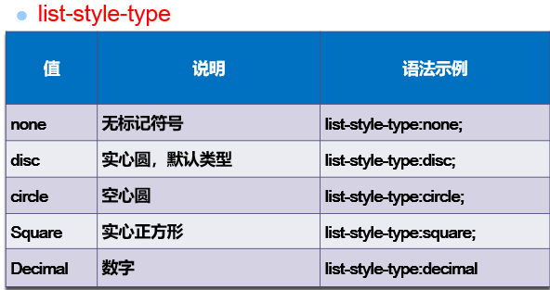

## 背景颜色

#nav {

width:230px;

background-color:#D7D7D7;

}

<div id="nav">

<h2 class="title">全部商品分类</h2>

<ul>

<li><a href="#">图书</a>&nbsp;&nbsp;<a href="#">音像</a>&nbsp;&nbsp;<a href="#">数字商品</a></li>

<li><a href="#">家用电器</a>&nbsp;&nbsp;<a href="#">手机</a>&nbsp;&nbsp;<a href="#">数码</a></li>

<li><a href="#">电脑</a>&nbsp;&nbsp;<a href="#">办公</a></li>

<li><a href="#">家居</a>&nbsp;&nbsp;<a href="#">家装</a>&nbsp;&nbsp;<a href="#">厨具</a></li>

<li><a href="#">服饰鞋帽</a>&nbsp;&nbsp;<a href="#">个护化妆</a></li>

<li><a href="#">礼品箱包</a>&nbsp;&nbsp;<a href="#">钟表</a>&nbsp;&nbsp;<a href="#">珠宝</a></li>

<li><a href="#">食品饮料</a>&nbsp;&nbsp;<a href="#">保健食品</a></li>

<li><a href="#">彩票</a>&nbsp;&nbsp;<a href="#">旅行</a>&nbsp;&nbsp;<a href="#">充值</a>&nbsp;&nbsp;<a href="#">票务</a>

</li>

</ul>

</div>

## 背景定位

.title {

background-color:#C00;

font-size:18px;

font-weight:bold;

color:#FFF;

text-indent:1em;

line-height:35px;

/*引入背景*/

background-image: url(img/arrow-down.gif);

background-repeat:no-repeat ; /*背景不重复*/

background-position:205px 8px;/*x y 轴 移动*/

/*background: #C00 url(img/arrow-down.gif)205px 8px no-repeat;*/

}

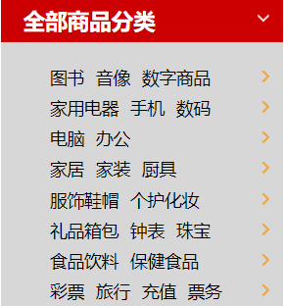

# 盒子模型

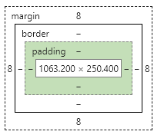

## 边框颜色

.box{

width: 251px;

height: 251px;

background-color: #D7D7D7;

border: solid;

border-color:red blue;/*上下 左右*/

border-color:red blue blueviolet;/*red上 blue左右 blueviolet下*/

border-color:red blue blueviolet green;/*上右下左*/

/*border-top-color: yellow;

border-left-color: orange;

border-bottom-color: green;

border-right-color: red;*/

}

</style>

</head>

<body>

<div class="box">过年好，同学们！！</div>

</body>

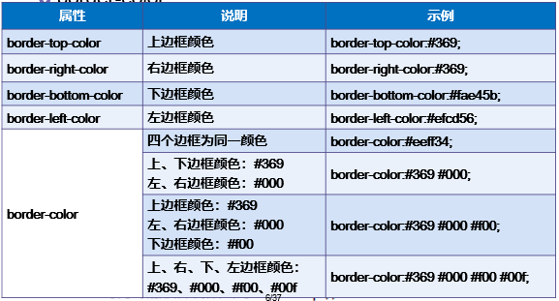

## 边框粗细

<style>

.box{

width: 251px;

height: 251px;

background-color: #D7D7D7;

border: solid;

border-color: orange;

/*border-width: 20px;*/

border-top-width: 10px;

border-left-width: 20px;

border-right-width: 30px;

border-bottom-width: 40px;

}

</style>

## 边框样式

<style>

.box{

width: 251px;

height: 251px;

background-color: #D7D7D7;

border: solid;

border-color: orange;

/*border-width: 20px;*/

border-top-width: 10px;

border-left-width: 20px;

border-right-width: 30px;

border-bottom-width: 40px;

border-top-style: dashed;

border-bottom-style: double;

}

</style>

## 边框的简写

<style>

.box{

width: 251px;

height: 251px;

background-color: #D7D7D7;

border:1px solid #3a6587

}

</style>

</head>

<body>

<div class="box">过年好，同学们！！</div>

</body>

## 外边设置

<style>

*{

margin: 0px;

}

.box{

width: 251px;

height: 251px;

background-color: #D7D7D7;

border:1px solid #3a6587;

margin-top: 30px;

margin-left:60px ;

/*margin: 0px auto;居中*/

}

#h2id{

margin-top: 20px;

margin-left: 500px;

}

</style>

</head>

<body>

<h2 id="h2id">会员列表</h2>

<div class="box">过年好，同学们！！</div>

</body>

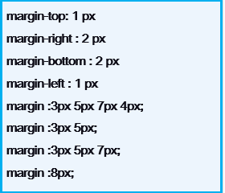

## 内边设置

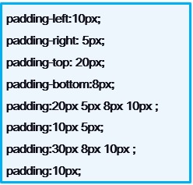

h2{

font-size:16px;

background-color:#3a6587;

height:35px;

line-height:35px;

color:#FFF;

padding-left: 110px;

padding-top:10px ; /* 让标题左边留点空隙*/

}

## 透明度和圆角

<style>

.box1{

width: 80px;

height: 40px;

background-color: orange;

border-radius:45% ;

line-height: 38px;

font-size: 14px;

text-align: center;

opacity: 0.9;

}

a{

text-decoration: none;

color: #000000;

}

a:hover{

color: white

}

</style>

</head>

<body>

<div class="box1"><a href="#">百度一下</a></div>

</body>

# 定位

## 相对，绝对定位

<head>

<meta charset="UTF-8">

<title></title>

<style>

*{

margin: 0px;

padding: 0px;

}

.box1{

width: 100px;

height: 100px;

background-color: black;

opacity: 0.5;

/*绝对定位*/

position: absolute;

left: 150px;

top: 150px;

/*绝对定位：会脱离原来的层，box1这一层被腾空了，别的层就可以上去了，只是不同的层而已，每个absolute都是一层，可以自由动*/

/*相对定位会保留原来的位置*/

/*position: relative;

left: 150px;

top: 150px;*/

}

.box2{

width: 200px;

height: 200px;

background-color: red;

}

</style>

</head>

<body>

<div class="box1"></div>

<div class="box2"></div>

</body>

## 固定定位

<head>

<meta charset="UTF-8">

<title></title>

<style>

.divid{

width: 150px;

height: 30px;

background-color: #ff4200;

border-radius:32px ;

text-align: center;

line-height: 31px;

color: white;

position: fixed;/* 固定定位*/

top: 220px;

right: 10px;

}

</style>

</head>

<body>

<p>我是天空里的一片云，</p>

<p>偶尔投影在你的波心──</p>

<p>你不必讶异，</p>

<p>更无须欢喜──</p>

<p>在转瞬间消灭了踪影。</p>

<div class="divid">TEL:13140008888</div>

<p>你我相逢在黑夜的海上，</p>

<p>你有你的，我有我的，方向；</p>

<p>你记得也好，</p>

<p>最好你忘掉</p>

<p>在这交会时互放的光亮！</p>

<p>我是天空里的一片云，</p>

<p>偶尔投影在你的波心──</p>

<p>你不必讶异，</p>

<p>更无须欢喜──</p>

<p>在转瞬间消灭了踪影。</p>

## z-index上下层

<head>

<meta charset="UTF-8">

<title></title>

<style>

img.x{

position: absolute;/*绝对定位*/

left:0px;

top:0px;

z-index:-1

}

</style>

</head>

<body>

<!-- Z-index可被用于将在一个元素放置于另一元素之后 -->

<h1>这是一个标题</h1>

<img class="x" src="img/1001.jpg" width="450px"/>

<p>默认的 z-index 是 0。Z-index -1 拥有更低的优先级。</p>

</body>

</body>

## 浮动

<head>

<style type="text/css">

img {

float:left;

/*position: absolute;

left: 0px;

top: 0px;*/

z-index: -1;;

}

</style>

</head>

<body>

<p>

<img src="img/yiyan.jpg" width="200px" />

This is some text. This is some text. This is some text.

This is some text. This is some text. This is some text.

This is some text. This is some text. This is some text.

This is some text. This is some text. This is some text.

This is some text. This is some text. This is some text.

This is some text. This is some text. This is some text.

This is some text. This is some text. This is some text.

This is some text. This is some text. This is some text.

This is some text. This is some text. This is some text.

This is some text. This is some text. This is some text.

</p>

</body>

## 清除浮动

<head>

<meta charset="UTF-8">

<title></title>

<style>

.wrapper{

border: 1px solid black;

width: 360px;

height: 360px;

}

.content{

/*float: left; 排列，会按照父级来排*/

float: left;/* 会按照从左向右浮动 */

/*float: right;*/

width: 70px;

height: 70px;

border: 1px red solid;

background-color: green;

color: white;

}

#id9,#id8{

/*清除浮动，因为content浮动后面的div都会根着浮动，清楚 id8,id9不能左浮动（标准的从上往下显示）*/

clear: left;

}

</style>

</head>

<body>

<div class="wrapper">

<div class="content">1</div>

<div class="content">2</div>

<div class="content">3</div>

<div class="content">4</div>

<div class="content">5</div>

<div class="content">6</div>

<div class="content">7</div>

<div id="id8" class="content">8</div>

<div id="id9" class="content">9</div>

</div>

</body>

# 练习

## 画五环

<style>

div{

width: 100px;

height: 100px;

border-radius: 50%;

}

.bax1{

border: 9px solid green;

position: absolute;

top: 50px;

left: 250px;

}

.bax2{

border: 9px solid red;

position: absolute;

top: 50px;

left: 350px;

z-index: 3;

}

.bax3{

border: 9px solid black;

position: absolute;

top: 50px;

left: 450px;

}

.bax4{

border: 9px solid blue;

position: absolute;

top: 120px;

left: 290px;

z-index: 4;

}

.bax5{

border: 9px solid orange;

position: absolute;

top: 120px;

left: 390px;

}

</style>

</head>

<body>

<div class="bax1"></div>

<div class="bax2"></div>

<div class="bax3"></div>

<div class="bax4"></div>

<div class="bax5"></div>

</body>

## 画一个三角

<style type="text/css">

#dd{

width: 0px;

height: 0px;

border:100px solid black;

border-top-color: transparent;

border-left-color: transparent;

border-right-color: transparent;

border-bottom-color: blue;

}

</style>

</head>

<body>

<div id="dd"></div>

</body>